BỘ CÔNG THƯƠNG
TRƯỜNG ĐẠI HỌC CÔNG THƯƠNG TP.HỒ CHÍ MINH
KHOA CÔNG NGHỆ THÔNG TIN
--------------



ĐỒ ÁN HỌC PHẦN
KIỂM ĐỊNH PHẦN MỀM

Đề tài:
ĐẶC TẢ THIẾT KẾ PHẦN MỀM
SOFTWARE DESIGN SPECIFICATION (SDS)

NHÓM: 11

Thành phố Hồ Chí Minh, tháng 05 năm 2026
BỘ CÔNG THƯƠNG
TRƯỜNG ĐẠI HỌC CÔNG THƯƠNG TP.HỒ CHÍ MINH
KHOA CÔNG NGHỆ THÔNG TIN
--------------



Đề tài:
ĐẶC TẢ THIẾT KẾ PHẦN MỀM
SOFTWARE DESIGN SPECIFICATION (SDS)

Giảng viên hướng dẫn | Thành viên nhóm 11
Ngô Minh Anh Thư | Nguyễn Thị Thùy Dương_2001230136  Hồ Chí Dũng_2001230106  Lê Thị Tuyết Nhi_2001230615  Trần Quốc Trường_2001231017  La Thuận Phát_2001230634

Thành phố Hồ Chí Minh, tháng 05 năm 2026

MỤC LỤC
DANH MỤC HÌNH ẢNH v
Chương 1. GIỚI THIỆU 1
1.1. Mục đích tài liệu 1
1.2. Phạm vi tài liệu 1
1.3. Đối tượng độc giả 2
1.4. Định nghĩa, thuật ngữ, từ viết tắt 2
1.5. Tài liệu tham khảo 3
1.6. Tổng quan hệ thống 3
Chương 2. CÁC VẤN ĐỀ THIẾT KẾ (Design Considerations) 4
2.1. Các giả định và phụ thuộc 4
2.1.1. Giả định 4
2.1.2. Phụ thuộc 4
2.2. Các ràng buộc chung 4
2.2.1. Ràng buộc kỹ thuật 4
2.2.2. Ràng buộc hiệu năng 5
2.2.3. Ràng buộc bảo mật 5
2.2.4. Ràng buộc dữ liệu 5
2.3. Mục tiêu và nguyên tắc thiết kế 6
2.4. Phương pháp phát triển 6
Chương 3. CHIẾN LƯỢC KIẾN TRÚC (Architectural Strategies) 7
3.1. Kiến trúc MVC (Model – View – Controller) 7
3.2. Chiến lược quản lý cơ sở dữ liệu 7
3.3. Chiến lược bảo mật 7
3.4. Chiến lược giao diện người dùng 7
3.5. Chiến lược mở rộng trong tương lai 7
Chương 4. KIẾN TRÚC HỆ THỐNG (System Architecture) 7
4.1. Tổng quan kiến trúc 7
4.2. Phân rã hệ thống thành các thành phần 7
4.2.1. Phân hệ Khách hàng (Customer Subsystem) 7
4.2.2. Phân hệ Quản trị (Admin/Staff Subsystem) 7
4.3. Sơ đồ luồng dữ liệu (DFD) 7
4.4. Sơ đồ Sequence 7
Chương 5. CHÍNH SÁCH VÀ CHIẾN THUẬT (Policies and Tactics) 7
5.1. Công nghệ và công cụ sử dụng 7
5.2. Quy ước lập trình 7
5.3. Xử lý lỗi và ngoại lệ 7
5.4. Quản lý cấu hình và triển khai 7
5.5. Kế hoạch kiểm thử 7
Chương 6. THIẾT KẾ CHI TIẾT HỆ THỐNG (Detailed System Design) 7
6.1. Thiết kế cơ sở dữ liệu 7
6.1.1. Mô hình dữ liệu mức quan niệm (CDM) 7
6.1.2. Mô hình dữ liệu vật lý (PDM) 7
6.1.3. Mô tả các thực thể (bảng dữ liệu) 7
6.1.4. Mối quan hệ giữa các thực thể 7
6.1.5. Stored Procedures 7
6.1.6. Functions 7
6.2. Thiết kế các module chức năng 7
6.2.1. Module Đăng nhập / Đăng ký 7
6.2.2. Module Mua hàng 7
6.2.3. Module Quản lý sản phẩm 7
6.2.4. Module Quản lý đơn hàng 7
6.2.5. Module Báo cáo & Thống kê 7
6.3. Thiết kế giao diện người dùng 7
6.3.1. Phân hệ Khách hàng 7
6.3.2. Phân hệ Quản trị (Admin/Nhân viên) 7
Chương 7. BẢNG THUẬT NGỮ (Glossary) 7
TÀI LIỆU THAM KHẢO (Bibliography) 7

DANH MỤC HÌNH ẢNH
Hình 1 : Sơ đồ phân cấp chức năng BFD (Business Function Diagram) 10
Hình 2 : Sơ đồ CDM – Mô hình dữ liệu mức quan niệm (Conceptual Data Model) 13
Hình 3 Sơ đồ PDM – Mô hình dữ liệu vật lý (Physical Data Model) 14
Hình 4 : Stored Procedure 1: Top 10 sản phẩm bán chạy nhất 19
Hình 5 : Stored Procedure 2: Tìm yêu cầu hỗ trợ chưa xử lý 19
Hình 6 : Stored Procedure 3: Cập nhật trạng thái yêu cầu hỗ trợ 19
Hình 7 : Function 1: Tính tổng tiền thanh toán đơn hàng (dựa trên MADH) 20
Hình 8 : Function 2: Tính lợi nhuận sản phẩm (GIABAN – DONGIANHAP) 20

GIỚI THIỆU

Mục đích tài liệu
Tài liệu Đặc tả Thiết kế Phần mềm (Software Design Specification – SDS) này được xây dựng nhằm mô tả chi tiết kiến trúc, thiết kế và các thành phần kỹ thuật của hệ thống Website Bán Quần Áo Thời Trang Trực Tuyến Nupakachi. Tài liệu phục vụ cho môn học Kiểm định Phần mềm (Verification & Validation) và là cơ sở để:
- Mô tả cách hệ thống được phân rã thành các thành phần, module và lớp chức năng.
- Làm nền tảng để xây dựng Test Plan, Test Case và ma trận truy vết (Traceability Matrix).
- Cung cấp thông tin kỹ thuật cho tester, lập trình viên và các bên liên quan.
- Hỗ trợ bảo trì và mở rộng hệ thống trong tương lai.

Phạm vi tài liệu
Tài liệu này bao gồm thiết kế cho toàn bộ hệ thống Nupakachi, gồm:
- Phân hệ khách hàng (Customer Subsystem): đăng nhập/đăng ký, xem sản phẩm, giỏ hàng, đặt hàng, thanh toán, quản lý tài khoản, đánh giá.
- Phân hệ quản trị (Admin/Staff Subsystem): quản lý sản phẩm, kho hàng, đơn hàng, khách hàng, báo cáo thống kê, xử lý yêu cầu hỗ trợ.
- Thiết kế cơ sở dữ liệu: cấu trúc bảng, quan hệ, ràng buộc, stored procedures, functions.
- Thiết kế giao diện: mockup và mô tả giao diện cho từng phân hệ.
Phạm vi không bao gồm:
- Thanh toán quốc tế (VISA, MasterCard).
- Tích hợp AI gợi ý sản phẩm nâng cao.
- Ứng dụng di động native.

Đối tượng độc giả
Tài liệu này dành cho:
- Giảng viên hướng dẫn môn Kiểm định Phần mềm.
- Các thành viên nhóm phát triển (lập trình viên, designer).
- Tester / QA Engineer sử dụng tài liệu để thiết kế ca kiểm thử.
- Các bên liên quan muốn hiểu về kiến trúc và thiết kế kỹ thuật của hệ thống.

Định nghĩa, thuật ngữ, từ viết tắt
Thuật ngữ / Từ viết tắt | Giải thích
SDS | Software Design Specification – Đặc tả thiết kế phần mềm
SRS | Software Requirements Specification – Đặc tả yêu cầu phần mềm
MVC | Model – View – Controller: mô hình kiến trúc ứng dụng web
ASP.NET MVC | Framework phát triển web của Microsoft, theo mô hình MVC
SQL Server | Hệ quản trị cơ sở dữ liệu quan hệ của Microsoft
Entity Framework | ORM framework dùng trong ASP.NET để truy xuất CSDL
PK | Primary Key – Khóa chính
FK | Foreign Key – Khóa ngoại
SP | Sản phẩm
KH | Khách hàng
NV | Nhân viên
DH | Đơn hàng
PN | Phiếu nhập
SKU | Stock Keeping Unit – Mã đơn vị lưu kho
CSDL | Cơ sở dữ liệu
API | Application Programming Interface
UI/UX | User Interface / User Experience
Nupakachi | Tên hệ thống website bán quần áo thời trang trực tuyến
Guest | Khách vãng lai – người dùng chưa đăng nhập
Customer | Khách hàng đã đăng ký tài khoản
Admin | Quản trị viên hệ thống

Tài liệu tham khảo
- SRS_Nhom11_No2.docx – Đặc tả Yêu cầu Phần mềm, Nhóm 11, môn Kiểm định phần mềm, 2026.
- Nhom4_XâyDựngWebsiteBanHangTrucTuyen.docx – Đồ án môn Công nghệ phần mềm, Nhóm 4, 2025.
- IEEE Std 1016-2009 – Standard for Information Technology – Systems Design – Software Design Descriptions.
- IEEE Std 830-1998 – Recommended Practice for Software Requirements Specifications.
- A Software Design Specification Template, Brad Appleton.

Tổng quan hệ thống
Nupakachi là một nền tảng thương mại điện tử chuyên bán quần áo thời trang nam – nữ và phụ kiện, được xây dựng trên nền tảng ASP.NET MVC với cơ sở dữ liệu SQL Server 2022. Hệ thống hỗ trợ bốn nhóm người dùng chính:
- Khách vãng lai (Guest): xem sản phẩm, tìm kiếm, đăng ký.
- Khách hàng (Customer): đăng nhập, mua hàng, quản lý đơn hàng, đánh giá sản phẩm.
- Nhân viên: xử lý đơn hàng, quản lý kho, hỗ trợ khách hàng.
- Quản trị viên (Admin): quản lý toàn bộ hệ thống, xem báo cáo thống kê.

CÁC VẤN ĐỀ THIẾT KẾ (Design Considerations)

Các giả định và phụ thuộc
Trong quá trình thiết kế hệ thống Nupakachi, nhóm đặt ra các giả định và phụ thuộc sau:

Giả định
- Người dùng có kết nối Internet ổn định khi sử dụng hệ thống.
- Hệ thống được triển khai trên môi trường Windows Server với IIS hoặc hosting hỗ trợ .NET Framework.
- Dữ liệu sản phẩm, khách hàng và đơn hàng được lưu trữ và truy xuất qua SQL Server 2022.
- Khách hàng cuối sử dụng các trình duyệt phổ biến như Chrome, Firefox, Edge phiên bản mới.
- Người dùng có kiến thức cơ bản về mua sắm trực tuyến.

Phụ thuộc
- Framework ASP.NET MVC – nền tảng phát triển web chính.
- SQL Server 2022 – hệ quản trị cơ sở dữ liệu.
- Visual Studio 2022 – môi trường phát triển (IDE).
- Entity Framework – ORM kết nối với SQL Server.
- Bootstrap/CSS – thư viện giao diện responsive.
- JavaScript/jQuery – xử lý tương tác phía client.

Các ràng buộc chung

Ràng buộc kỹ thuật
- Nền tảng web: ASP.NET MVC, chạy trên IIS hoặc hosting .NET.
- Ngôn ngữ lập trình: C# (backend), JavaScript/HTML/CSS (frontend).
- Cơ sở dữ liệu: SQL Server 2022.
- Giao diện phải responsive, hoạt động tốt trên cả desktop, tablet và mobile.

Ràng buộc hiệu năng
- Thời gian tải trang ≤ 3 giây trong điều kiện thông thường.
- Hỗ trợ tối thiểu 500 người dùng đồng thời.
- Tìm kiếm sản phẩm trả kết quả trong vòng 1 giây.

Ràng buộc bảo mật
- Mật khẩu được mã hóa bằng bcrypt trước khi lưu vào CSDL.
- Phân quyền theo vai trò (Role-based Access Control): Admin, Nhân viên, Customer.
- Bảo vệ chống SQL Injection, XSS, CSRF.
- Kết nối HTTPS bắt buộc khi triển khai thực tế.

Ràng buộc dữ liệu
Trường | Kiểu dữ liệu | Ràng buộc
Email (EMAIL_KH, EMAIL_NV) | nvarchar(100) | Phải đúng định dạng email (có @ và domain), không được trùng
Mật khẩu (MATKHAU) | nvarchar(255) | ≥ 8 ký tự, phải có ít nhất 1 chữ hoa và 1 số
Họ và tên | nvarchar(50) | Bắt buộc, không được để trống
Số điện thoại (SDT_KH, SDT_NV) | char(11) | Đúng 10 số, bắt đầu bằng số 0
Địa chỉ | nvarchar(200) | Bắt buộc
Giá bán (GIABAN) | decimal(18,2) | Phải lớn hơn 0
Số lượng tồn kho (SOLUONGTON) | int | ≥ 0
Số lượng mua | int | ≥ 1
Tên sản phẩm (TENSP) | nvarchar(100) | Bắt buộc, không được để trống
Điểm đánh giá (SOSAO) | int | Từ 1 đến 5
Mã sản phẩm (MASP) | int | Tự động tăng, duy nhất

Mục tiêu và nguyên tắc thiết kế
- Tính đơn giản (KISS): Ưu tiên giải pháp đơn giản, dễ hiểu, dễ bảo trì.
- Tính mô-đun hóa: Mỗi module có trách nhiệm rõ ràng, có thể phát triển và kiểm thử độc lập.
- Tính tái sử dụng: Các component giao diện và lớp nghiệp vụ được thiết kế để tái sử dụng.
- Tính bảo trì: Code có cấu trúc rõ ràng, tuân theo convention, có comment đầy đủ.
- Tính bảo mật theo chiều sâu: Xác thực và phân quyền ở nhiều lớp.
- Trải nghiệm người dùng: Giao diện trực quan, phản hồi nhanh, thân thiện.

Phương pháp phát triển
Hệ thống được phát triển theo mô hình MVC (Model – View – Controller) với các công nghệ:
- PowerDesigner: Thiết kế và mô hình hóa cơ sở dữ liệu (CDM, PDM).
- Draw.io: Vẽ các sơ đồ phân tích hệ thống (BPM, BFD, DFD, Use Case, Sequence Diagram).
- Visual Studio 2022: Môi trường phát triển chính cho ASP.NET MVC.
- Figma: Thiết kế mockup giao diện người dùng.

CHIẾN LƯỢC KIẾN TRÚC (Architectural Strategies)

Kiến trúc MVC (Model – View – Controller)
Hệ thống Nupakachi áp dụng mô hình kiến trúc MVC, phân tách rõ ràng ba tầng:
- Model: Đại diện cho dữ liệu và logic nghiệp vụ. Bao gồm các lớp thực thể (Entity) tương ứng với bảng CSDL (SANPHAM, DONHANG, KHACHHANG...) và các lớp repository/service xử lý nghiệp vụ.
- View: Tầng giao diện người dùng, sử dụng Razor Pages (.cshtml) kết hợp HTML, CSS, JavaScript và Bootstrap để hiển thị dữ liệu.
- Controller: Tầng điều phối, nhận request từ View, gọi Model xử lý và trả kết quả về View.
Lý do chọn MVC:
- Phân tách logic rõ ràng, dễ bảo trì và mở rộng.
- ASP.NET MVC là framework phổ biến, có hỗ trợ rộng rãi từ Microsoft.
- Hỗ trợ kiểm thử đơn vị (unit testing) tốt.

Chiến lược quản lý cơ sở dữ liệu
Entity Framework (EF) được sử dụng làm ORM để ánh xạ các lớp C# tới các bảng SQL Server. Các chiến lược cụ thể:
- Code-First hoặc Database-First: Nhóm sử dụng Database-First, thiết kế CSDL trước, sau đó generate model với EF.
- Stored Procedures: Sử dụng stored procedure cho các thao tác phức tạp như thống kê top 10 sản phẩm bán chạy, cập nhật trạng thái yêu cầu hỗ trợ.
- Functions: Hàm tính tổng tiền thanh toán đơn hàng và hàm tính lợi nhuận sản phẩm được định nghĩa tại CSDL.
- Soft Delete (IsDeleted): Sản phẩm không bị xóa thật khỏi CSDL mà được đánh dấu IsDeleted = 1 để giữ lịch sử.

Chiến lược bảo mật
- Authentication: Sử dụng ASP.NET Identity hoặc session-based authentication để xác thực người dùng.
- Authorization: Phân quyền dựa trên role (KhachHang, NhanVien, Admin) được gắn với mỗi tài khoản.
- Password Hashing: Mật khẩu được mã hóa một chiều bằng bcrypt, không lưu plaintext.
- Input Validation: Kiểm tra và sanitize đầu vào ở cả client (JavaScript) và server (ASP.NET Model Validation).
- Anti-CSRF: Sử dụng token chống giả mạo request (AntiForgeryToken) trên các form.

Chiến lược giao diện người dùng
- Responsive Design: Sử dụng Bootstrap grid system đảm bảo hiển thị tốt trên mọi thiết bị.
- Tông màu chủ đạo: Bole (#79443B), Dun (#CCC0AC), Hồng nhạt (#FBC7C3) – phù hợp thương hiệu thời trang.
- Font chữ: Times New Roman, kích thước 14–16px.
- Icon: Sử dụng Font Awesome hoặc Bootstrap Icons cho thao tác trực quan.
- Thông báo lỗi: Màu Cordovan (#8C2F39) để dễ nhận biết.

Chiến lược mở rộng trong tương lai
- Tích hợp AI gợi ý sản phẩm dựa trên lịch sử mua hàng.
- Chatbot hỗ trợ khách hàng tự động.
- Thanh toán trực tuyến quốc tế (VISA, MasterCard, Momo, ZaloPay).
- Ứng dụng di động native (iOS/Android).

KIẾN TRÚC HỆ THỐNG (System Architecture)

Tổng quan kiến trúc
Hệ thống Nupakachi được phân tách thành các tầng chức năng như sau:
Hệ thống gồm 4 tầng chính:
- Tầng giao diện (Presentation Layer): Razor Views (.cshtml), HTML/CSS/JS – chịu trách nhiệm hiển thị.
- Tầng điều phối (Controller Layer): Các ASP.NET MVC Controllers – nhận request, phân phối xử lý.
- Tầng nghiệp vụ (Business Logic Layer): Service classes – xử lý các quy tắc nghiệp vụ.
- Tầng dữ liệu (Data Access Layer): Entity Framework + SQL Server – lưu trữ và truy xuất dữ liệu.

Phân rã hệ thống thành các thành phần
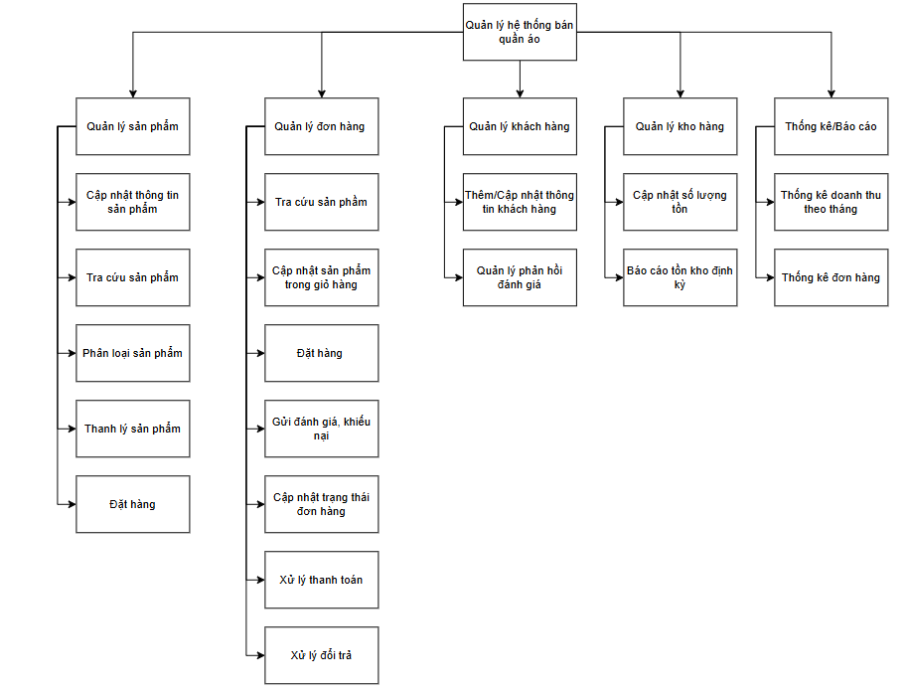
Hình 1: Sơ đồ phân cấp chức năng BFD (Business Function Diagram)
Hệ thống gồm 2 phân hệ lớn:

Phân hệ Khách hàng (Customer Subsystem)
Module | Chức năng chính
Đăng ký / Đăng nhập | Tạo tài khoản, xác thực, quản lý phiên đăng nhập
Xem sản phẩm | Duyệt danh mục, tìm kiếm, xem chi tiết sản phẩm
Giỏ hàng | Thêm/xóa/cập nhật sản phẩm trong giỏ
Đặt hàng & Thanh toán | Nhập địa chỉ giao hàng, chọn phương thức thanh toán, xác nhận đơn
Quản lý tài khoản | Xem/cập nhật thông tin cá nhân
Quản lý đơn hàng | Xem lịch sử, trạng thái, hủy đơn, gửi yêu cầu hỗ trợ
Đánh giá sản phẩm | Gửi đánh giá và số sao sau khi nhận hàng

Phân hệ Quản trị (Admin/Staff Subsystem)
Module | Chức năng chính
Quản lý sản phẩm | Thêm/sửa/xóa sản phẩm, quản lý danh mục, phân loại
Quản lý kho hàng | Cập nhật số lượng tồn, nhập phiếu nhập hàng
Quản lý đơn hàng | Xác nhận, cập nhật trạng thái, tìm kiếm đơn hàng
Quản lý khách hàng | Xem danh sách, tìm kiếm, xem chi tiết khách hàng
Xử lý yêu cầu hỗ trợ | Tiếp nhận, phản hồi, cập nhật trạng thái yêu cầu
Báo cáo & Thống kê | Thống kê doanh thu, top sản phẩm bán chạy, đơn hàng theo trạng thái
Quản lý tài khoản nhân viên | Quản lý ca làm, thông tin nhân viên

CHÍNH SÁCH VÀ CHIẾN THUẬT (Policies and Tactics)

Công nghệ và công cụ sử dụng
Công cụ / Công nghệ | Mục đích sử dụng
ASP.NET MVC (C#) | Framework phát triển web, xây dựng controller và model
SQL Server 2022 | Hệ quản trị CSDL, lưu trữ toàn bộ dữ liệu hệ thống
Entity Framework | ORM mapping giữa C# và SQL Server
HTML / CSS / JavaScript | Xây dựng giao diện người dùng (View)
Bootstrap | Framework CSS responsive, đảm bảo giao diện co dãn
Visual Studio 2022 | IDE phát triển chính
PowerDesigner | Thiết kế mô hình dữ liệu CDM, PDM
Draw.io | Vẽ sơ đồ BPM, BFD, DFD, Use Case, Sequence
Figma | Thiết kế mockup giao diện (prototype)
GitHub | Quản lý phiên bản mã nguồn, cộng tác nhóm

Quy ước lập trình
- Đặt tên biến, hàm theo camelCase (C#: PascalCase cho class và method, camelCase cho biến cục bộ).
- Tên bảng CSDL: UPPERCASE, tiếng Việt không dấu (SANPHAM, DONHANG, KHACHHANG...).
- Tên trường CSDL: UPPERCASE (MASP, TENSP, GIABAN...).
- Mỗi Controller tương ứng một chức năng chính (ProductController, OrderController...).
- Sử dụng ViewModel để truyền dữ liệu giữa Controller và View.
- Comment code bằng tiếng Việt hoặc tiếng Anh, rõ ràng.

Xử lý lỗi và ngoại lệ
- Toàn bộ lỗi phát sinh được bắt bằng try-catch và ghi log.
- Lỗi validation: Hiển thị thông báo rõ ràng tại form nhập liệu.
- Lỗi kết nối CSDL: Hiển thị trang thông báo lỗi thân thiện (Error Page).
- Lỗi phân quyền: Redirect về trang đăng nhập hoặc trang thông báo không có quyền.

Quản lý cấu hình và triển khai
- Chuỗi kết nối CSDL (Connection String) cấu hình trong Web.config / appsettings.json.
- Triển khai trên IIS hoặc hosting hỗ trợ .NET.
- Script SQL để tạo CSDL và dữ liệu mẫu được lưu trong repository.
- Quy trình cài đặt: Clone từ GitHub → Cấu hình Connection String → Restore NuGet Packages → Run.

Kế hoạch kiểm thử
Kiểm thử ứng dụng được chia thành ba loại:
Loại kiểm thử | Mô tả | Công cụ
Kiểm thử chức năng | Kiểm tra từng chức năng theo use case (đăng nhập, mua hàng, đặt hàng...) | Manual Testing, Selenium
Kiểm thử giao diện | Kiểm tra layout, responsive, điều hướng, tương tác UI | Manual Testing, Chrome DevTools
Kiểm thử dữ liệu | Kiểm tra validation dữ liệu, tính toàn vẹn CSDL | Manual Testing, Postman
Kiểm thử hiệu năng | Đo thời gian phản hồi, tải đồng thời | JMeter

THIẾT KẾ CHI TIẾT HỆ THỐNG (Detailed System Design)

Thiết kế cơ sở dữ liệu

Mô hình dữ liệu mức quan niệm (CDM)
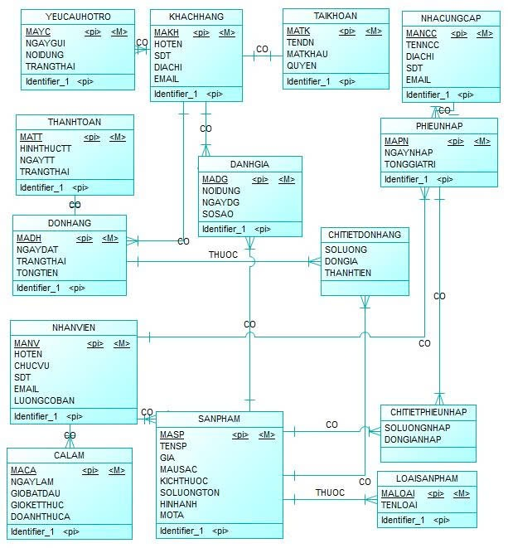
Hình 2: Sơ đồ CDM – Mô hình dữ liệu mức quan niệm (Conceptual Data Model)

Mô hình dữ liệu vật lý (PDM)
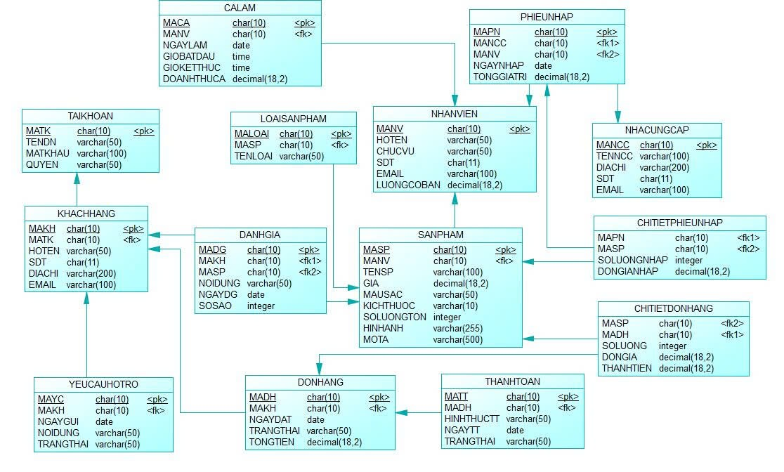
Hình 3 Sơ đồ PDM – Mô hình dữ liệu vật lý (Physical Data Model)

Mô tả các thực thể (bảng dữ liệu)
a) Bảng SANPHAM (Sản phẩm)
Trường | Kiểu dữ liệu | Ràng buộc | Mô tả
MASP | int | PK, AutoInc | Mã sản phẩm – khóa chính, tự tăng
MASP_MAHOA | computed | – | Mã hiển thị dạng 'SPxxx', sinh tự động
TENSP | nvarchar(100) | NOT NULL | Tên sản phẩm
GIABAN | decimal(18,2) | NOT NULL, >0 | Giá bán
MAUSAC | nvarchar(50) | – | Màu sắc sản phẩm
KICHTHUOC | nvarchar(10) | – | Kích thước (S, M, L, XL...)
SOLUONGTON | int | ≥ 0 | Số lượng tồn kho
HINHANH | nvarchar(255) | – | Đường dẫn file ảnh sản phẩm
MOTA | nvarchar(500) | – | Mô tả chi tiết sản phẩm
DIEMTB | decimal(18,5) | – | Điểm đánh giá trung bình
MALOAI | int | FK → LOAISANPHAM | Loại sản phẩm
MANCC | int | FK → NHACUNGCAP | Nhà cung cấp
PHANLOAI | nvarchar(20) | – | Nam / Nữ / Trẻ em / Unisex
IsDeleted | bit | DEFAULT 0 | Cờ xóa mềm (1 = đã ẩn)

b) Bảng DONHANG (Đơn hàng)
Trường | Kiểu dữ liệu | Ràng buộc | Mô tả
MADH | int | PK, AutoInc | Mã đơn hàng – khóa chính, tự tăng
MADH_MAHOA | computed | – | Mã hiển thị dạng 'DHxxx'
NGAYDAT | date | NOT NULL | Ngày đặt hàng
TRANGTHAI | nvarchar(50) | NOT NULL | Trạng thái đơn (Chờ xử lý / Đang giao / Hoàn tất / Đã hủy)
TONGTIEN | decimal(18,2) | NOT NULL, ≥ 0 | Tổng giá trị đơn hàng
MAKH | int | FK → KHACHHANG | Khách hàng đặt đơn

c) Bảng KHACHHANG (Khách hàng)
Trường | Kiểu dữ liệu | Ràng buộc | Mô tả
MAKH | int | PK, AutoInc | Mã khách hàng – khóa chính, tự tăng
MAKH_MAHOA | computed | – | Mã hiển thị dạng 'KHxxx'
HOTENKH | nvarchar(50) | NOT NULL | Họ và tên khách hàng
SDT_KH | char(11) | 10 số, bắt đầu 0 | Số điện thoại
DIACHI_KH | nvarchar(100) | NOT NULL | Địa chỉ giao hàng
EMAIL_KH | nvarchar(100) | Unique, đúng định dạng | Email liên hệ
MATK | int | FK → TAIKHOAN | Liên kết tài khoản đăng nhập

d) Bảng TAIKHOAN
Trường | Kiểu dữ liệu | Ràng buộc | Mô tả
MATK | int | PK, AutoInc | Mã tài khoản
TENDANGNHAP | nvarchar(50) | Unique, NOT NULL | Tên đăng nhập
MATKHAU | nvarchar(255) | NOT NULL, ≥ 8 ký tự | Mật khẩu (đã hash)
QUYEN | nvarchar(20) | NOT NULL | Phân quyền: KhachHang / NhanVien / Admin
EMAIL | nvarchar(100) | Unique, đúng định dạng | Email tài khoản

e) Bảng CHITIETDONHANG
Trường | Kiểu dữ liệu | Ràng buộc | Mô tả
MACTDH | int | PK, AutoInc | Mã chi tiết đơn hàng
MADH | int | FK → DONHANG | Đơn hàng chứa chi tiết này
MASP | int | FK → SANPHAM | Sản phẩm được mua
SOLUONG | int | ≥ 1 | Số lượng mua
DONGIA | decimal(18,2) | >0 | Đơn giá tại thời điểm đặt
THANHTIEN | decimal(18,2) | = SOLUONG × DONGIA | Thành tiền dòng sản phẩm

f) Bảng THANHTOAN
Trường | Kiểu dữ liệu | Ràng buộc | Mô tả
MATT | int | PK, AutoInc | Mã thanh toán
HINHTHUCTT | nvarchar(50) | NOT NULL | Hình thức TT (Tiền mặt / Chuyển khoản / Online)
NGAYTT | date | NOT NULL | Ngày thanh toán
TRANGTHAI | nvarchar(50) | NOT NULL | Trạng thái (Chưa TT / Đã TT / Thất bại)
MADH | int | FK → DONHANG | Đơn hàng liên kết

g) Bảng DANHGIA (Đánh giá sản phẩm)
Trường | Kiểu dữ liệu | Ràng buộc | Mô tả
MADG | int | PK, AutoInc | Mã đánh giá
NGAYDG | date | NOT NULL | Ngày gửi đánh giá
NOIDUNG | nvarchar(500) | – | Nội dung nhận xét
SOSAO | int | 1 ≤ SOSAO ≤ 5 | Số sao đánh giá
MAKH | int | FK → KHACHHANG | Khách hàng đánh giá
MASP | int | FK → SANPHAM | Sản phẩm được đánh giá

h) Bảng YEUCAUHOTRO (Yêu cầu hỗ trợ)
Trường | Kiểu dữ liệu | Ràng buộc | Mô tả
MAYC | int | PK, AutoInc | Mã yêu cầu hỗ trợ
NGAYGUI | date | NOT NULL | Ngày gửi yêu cầu
NOIDUNG | nvarchar(500) | NOT NULL | Nội dung yêu cầu
TRANGTHAI | nvarchar(50) | NOT NULL | Trạng thái xử lý
PHANHOI | nvarchar(max) | – | Phản hồi từ nhân viên
MAKH | int | FK → KHACHHANG | Khách hàng gửi yêu cầu

i) Bảng PHIEUNHAP & CHITIETPHIEUNHAP
Bảng | Trường chính | Mô tả
PHIEUNHAP | MAPN (PK), NGAYNHAP, TONGGIATRI, MANCC (FK), MANV (FK) | Phiếu nhập hàng từ nhà cung cấp
CHITIETPHIEUNHAP | MACTPN (PK), SOLUONGNHAP, DONGIANHAP, MAPN (FK), MASP (FK) | Chi tiết từng sản phẩm trong phiếu nhập

Mối quan hệ giữa các thực thể
Thực thể 1 | Quan hệ | Thực thể 2 | Ghi chú
NHANVIEN | 1 – N | CALAM | 1 nhân viên có thể làm nhiều ca
DONHANG | 1 – N | CHITIETDONHANG | 1 đơn có nhiều dòng chi tiết
SANPHAM | 1 – N | CHITIETDONHANG | 1 sản phẩm xuất hiện trong nhiều chi tiết đơn
PHIEUNHAP | 1 – N | CHITIETPHIEUNHAP | 1 phiếu nhập có nhiều chi tiết nhập
KHACHHANG | 1 – N | DONHANG | 1 khách hàng đặt nhiều đơn
KHACHHANG | 1 – N | DANHGIA | 1 khách hàng đánh giá nhiều sản phẩm
SANPHAM | 1 – N | DANHGIA | 1 sản phẩm có nhiều đánh giá
LOAISANPHAM | 1 – N | SANPHAM | 1 loại có nhiều sản phẩm
NHACUNGCAP | 1 – N | PHIEUNHAP | 1 NCC cung cấp nhiều phiếu nhập
NHACUNGCAP | 1 – N | SANPHAM | 1 NCC cung cấp nhiều sản phẩm
DONHANG | 1 – 1 | THANHTOAN | 1 đơn hàng có 1 giao dịch thanh toán
KHACHHANG | 1 – N | YEUCAUHOTRO | 1 khách hàng gửi nhiều yêu cầu hỗ trợ

Stored Procedures
Hệ thống định nghĩa 3 Stored Procedures:
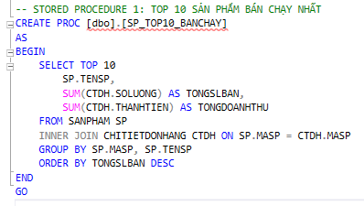
Hình 4: Stored Procedure 1: Top 10 sản phẩm bán chạy nhất
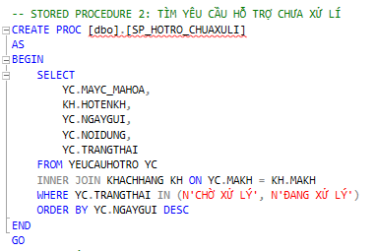
Hình 5: Stored Procedure 2: Tìm yêu cầu hỗ trợ chưa xử lý
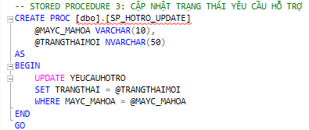
Hình 6: Stored Procedure 3: Cập nhật trạng thái yêu cầu hỗ trợ

Functions
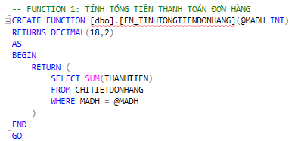
Hình 7: Function 1: Tính tổng tiền thanh toán đơn hàng (dựa trên MADH)
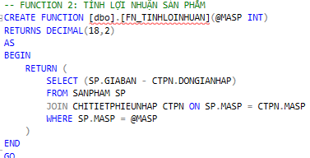
Hình 8: Function 2: Tính lợi nhuận sản phẩm (GIABAN – DONGIANHAP)

BẢNG THUẬT NGỮ (Glossary)
Thuật ngữ | Định nghĩa
Actor | Tác nhân – người hoặc hệ thống tương tác với phần mềm
ASP.NET MVC | Framework phát triển web của Microsoft theo mô hình Model-View-Controller
Bcrypt | Thuật toán mã hóa mật khẩu một chiều, bảo mật cao
Bootstrap | Framework CSS mã nguồn mở giúp xây dựng giao diện responsive
CSDL | Cơ sở dữ liệu – nơi lưu trữ toàn bộ dữ liệu của hệ thống
CDM | Conceptual Data Model – Mô hình dữ liệu mức quan niệm
Controller | Thành phần trong MVC điều phối giữa Model và View
DFD | Data Flow Diagram – Sơ đồ luồng dữ liệu
Entity Framework | ORM framework ánh xạ đối tượng C# tới bảng SQL Server
FK (Foreign Key) | Khóa ngoại – liên kết giữa hai bảng trong CSDL
Function (SQL) | Hàm được định nghĩa trong SQL Server, trả về giá trị tính toán
Guest | Khách vãng lai – người dùng chưa đăng nhập
IsDeleted | Cờ xóa mềm – 1 nghĩa là đã ẩn/xóa, 0 nghĩa là đang hoạt động
Model | Thành phần trong MVC đại diện cho dữ liệu và logic nghiệp vụ
MVC | Model-View-Controller – kiến trúc phân tách trách nhiệm trong phát triển phần mềm
ORM | Object-Relational Mapping – ánh xạ đối tượng lập trình với bảng CSDL quan hệ
PDM | Physical Data Model – Mô hình dữ liệu mức vật lý
PK (Primary Key) | Khóa chính – định danh duy nhất mỗi bản ghi trong bảng
Responsive | Giao diện thích ứng với mọi kích thước màn hình (desktop, tablet, mobile)
Role-Based Access Control | Phân quyền dựa trên vai trò người dùng
Session | Phiên làm việc – lưu thông tin người dùng đã đăng nhập
SKU | Stock Keeping Unit – mã đơn vị lưu kho, định danh duy nhất cho sản phẩm
Soft Delete | Xóa mềm – đánh dấu bản ghi là đã xóa thay vì xóa thật khỏi CSDL
SQL Server | Hệ quản trị cơ sở dữ liệu quan hệ của Microsoft
Stored Procedure | Thủ tục lưu trữ trong SQL Server, thực thi tập lệnh SQL phức tạp
Use Case | Kịch bản mô tả tương tác giữa tác nhân và hệ thống
ViewModel | Lớp dữ liệu trung gian để truyền thông tin từ Controller sang View
View | Thành phần trong MVC phụ trách hiển thị giao diện người dùng

TÀI LIỆU THAM KHẢO (Bibliography)
[1] SRS_Nhom11_No2.docx – Đặc tả Yêu cầu Phần mềm, Nhóm 11, Môn Kiểm định phần mềm, Trường Đại học Công Thương TP.HCM, 2026.
[2] Nhom4_XâyDựngWebsiteBanHangTrucTuyen.docx – Đồ án môn Công nghệ phần mềm, Nhóm 4, Trường Đại học Công Thương TP.HCM, 2025.
[3] IEEE Std 1016-2009 – Standard for Information Technology – Systems Design – Software Design Descriptions. IEEE, 2009.
[4] IEEE Std 830-1998 – Recommended Practice for Software Requirements Specifications. IEEE, 1998.
[5] Brad Appleton, A Software Design Specification Template, http://www.bradapp.net, 1994-1997.
[6] Roger S. Pressman, Kỹ nghệ phần mềm – Cách tiếp cận thực tiễn, NXB McGraw-Hill Education, 2014.
[7] Dương Thị Mộng Thùy, Giáo trình lập trình web, NXB Công Thương TP.HCM, 2025.
[8] W3Schools, HTML, CSS, JavaScript Tutorials, https://www.w3schools.com.
[9] Microsoft Documentation, ASP.NET MVC Overview, https://docs.microsoft.com.
[10] Draw.io Documentation, Using Diagrams for System Modeling, https://www.draw.io.

